Sínusová veta pre všeobecný trojuholník

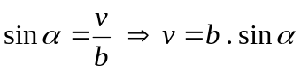 Sínusová veta je vzťah medzi stranami a vnútornými uhlami všeobecného trojuholníka. Na riešenie trojuholníka ju môžeme použiť vtedy, ak v ňom poznáme dve strany a uhol, ktorý leží oproti väčšej z nich (Ssu), alebo ak v ňom poznáme dva uhly a stranu k nim priľahlú (usu).
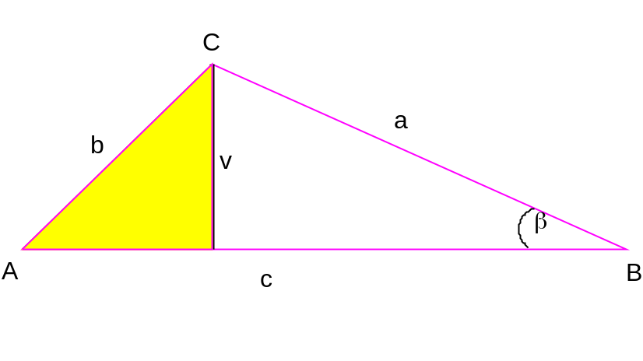

Odvodenie:

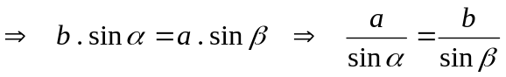

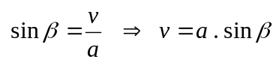
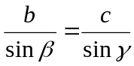
Analogicky dostaneme:

Sínusová veta - vzorec:
- Nech ABC je ľubovoľný trojuholník, jeho vnútorné uhly majú veľkosť α, β, γ a strany dĺžky a, b, c. Potom platí:

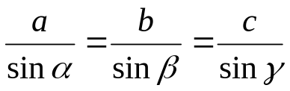

Sínusová veta - slovne:
- Pomer dĺžky strany a sínusu protiľahlého uhla je v trojuholníku konštantný.

Sú to vlastne tri rovnice: 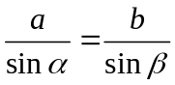 ; 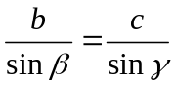 ; 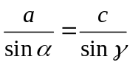

Príklad číslo 1

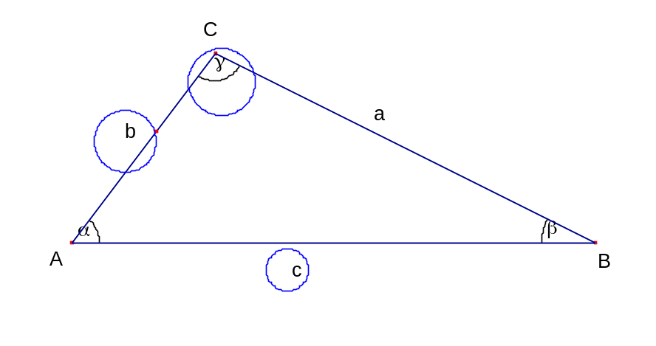

Δ ABC
b = 6 cm
c = 14 cm
γ = 98°

a = ?
α = ?
β = ?

Riešenie:
V trojuholníku poznáme dve strany a uhol, ktorý leží oproti väčšej z nich.
Trojuholník je určený podľa vety Ssu a budeme ho riešiť sínusovou vetou.

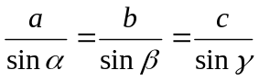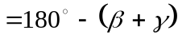


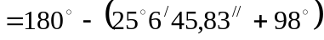

(neznáma je 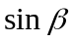) 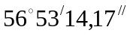

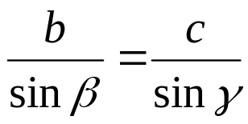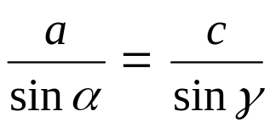

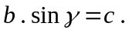 / : c . 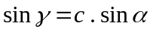 / : 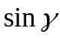

= 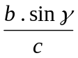 = 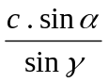

= 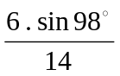 = 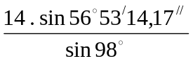

 = 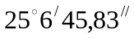

= 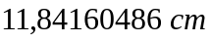

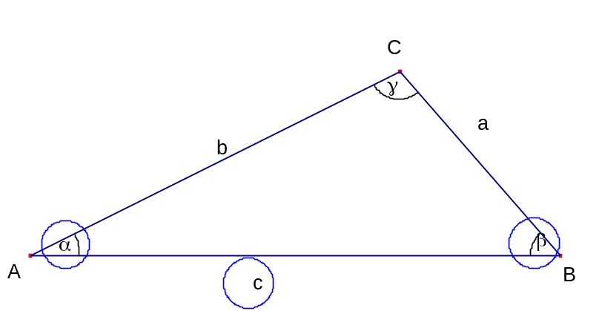
Príklad číslo 2

Δ ABC
c = 9 cm
= 38°
= 64°

= ?
= ?
= ?

Riešenie:
V trojuholníku poznáme dva uhly a stranu k nim priľahlú.
Trojuholník je určený podľa vety usu a budeme ho riešiť sínusovou vetou.

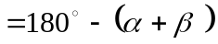

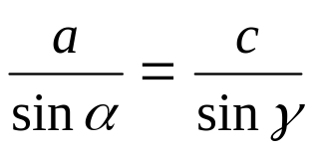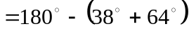

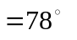


. / :
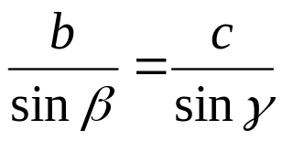

=

/ :
= 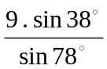
= 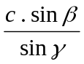
= 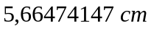
= 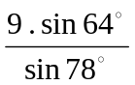

= 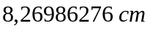

Úlohy:

Určte veľkosť zvyšných strán a vnútorných uhlov v trojuholníku ABC, ak je dané:
  - a = 20, α = 45°, β = 30°
  - c = 11,3; α = 63°; γ = 34°;
  - a = 8,6; c = 11,4; γ = 74°20’
  - b = 0,72; a = 0,37; β = 107°

